N.° 1842.
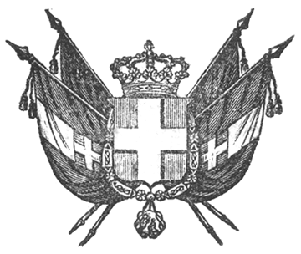

VITTORIO EMANUELE II
re di sardegna, di cipro e di gerusalemme,
duca di savoia e di genova, ecc. ecc.,
principe di piemonte, ecc. ecc. ecc.

Sulla proposta del Nostro Guardasigilli, Ministro Segretario di Stato per gli affari ecclesiastici, di grazia e giustizia;
Avuto il parere del Consiglio di Stato, e sentito il Nostro Consiglio dei Ministri;
Abbiamo decretato e decretiamo quanto segue:

Articolo unico.

L’amnistia stata concessa coi Nostri Decreti delli 8 aprile e 26 maggio 1849, in seguito ai moti politici avvenuti in quell’anno a Genova, è estesa a coloro che, col primo di tali Decreti, ne erano stati esclusi.
Ordiniamo che il presente Decreto, munito del Sigillo dello Stato, sia inserto nella raccolta degli atti del Governo, mandando a chiunque spetti di osservarlo e di farlo osservare.
Dat. a Torino, addì 7 settembre 1856.

VITTORIO EMANUELE

(Luogo del Sigillo).
V.° Il Guardasilli

deforesta.

de foresta.

